Anh Đã Về Bên Em

Ở đó có chân trời rất rộng

Tóc dài em thả nắng mùa xuân

Sao chẳng gặp nhau trong tay nắm

Để thấy trời xanh biển thật gần

Thuở đó em như giọt sương mai

Sợ làm vung vỡ mảnh gương soi

Trời cho vay nắng, không cho gió

Vỗ về lên má, ép lên môi

Xuôi ngược trần gian, xuống biển dâu

Tóc dài đã cắt, lòng em đau

Trăng khuya chưa tỏ, nhang tàn khói

Em độc hành qua một góc đời

Tuyết trắng thời gian lên tóc đen

Mùa xuân qua mất, mùa đông quên

Đau thân chim sẻ xa rời tổ

Anh ở đau mà chẳng gọi tên?

Anh ở đây chờ ánh bình minh

Theo chân nai cỏ biếc đi tìm

Mùa hạ qua buồn đom đóm lửa

Trăng trên mây, gió nhốt trong rừng

Anh đã chờ em đồng khô mưa

Vành môi ướt đỏ, cánh hồng mơ

Đêm hôm ta gặp như nằm mộng

Xuân đã về trên mái tóc thề

Trang sức đời nhau lời ái ân

Em vui như chim sẻ ngoan hiền

Gió gom nắng ngọc xanh màu mắt

Anh đã về bên em gọi tên

Biển cũng về bên em gọi tên

Bãi cát xa huyền thoại chân còng

Vườn anh cỏ biến thành lau lách

Làm tổ đôi chim sẻ vui mừng.

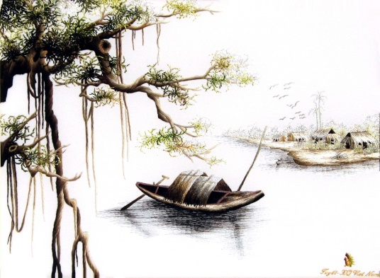

Nhìn Lại Quê Hương

Chạm êm ái da chân lên sỏi cát

Từng bước ngập ngừng, thong thả đường quê

Nắng nhiệt đới múa reo trên ruộng lúa

Con Cò ngóng nhìn kẻ lạ trên bờ đê

Hít thở ngất ngây mùi bùn đen rạ mục

Mắt lạ lung nhìn ruộng mía trổ hoa

Mấy năm xa Cau Dừa lên cao ngọn

Đâu cành che trời rợp bóng tuổi thơ

Ta thấy mặt ai hiện từ đáy giếng

Máu đỏ từ nguồn ngược một dòng trôi

Trong nắng lóa, xác xơ hang dậu thấp

Hiện tại nào đây, quá khứ xa rồi

Trong mắt ta hình quê hương lần cuối

Kỷ niệm chứa đầy vũng nước mưa đêm

Nhà mái ngói đỏ nung màu đất sét

Giờ rêu phong sơn vách kín im lìm

Xưa mơ bình nguyên bên kia dãy núi

Giờ nhìn thấy song ngập mặt tuyết bang

Xưa gối quê hương trong từng giấc ngủ

Giờ nhìn quê hương ánh mắt xa xăm

Mắt thấy rộng một trời Tây, bể Á

Mờ bóng quê cha thất thểu đường về

Đứng giữa trời nhìn núi cao biển rộng

Mới hay mình lạc mất một tình quê.

*Nguyên Lương*